**Dấu hiệu giúp nhận biết trẻ bị thiếu kẽm**

Các biểu hiện của [thiếu kẽm](https://suckhoedoisong.vn/thieu-kem-nguy-hiem-the-nao-den-su-phat-trien-cua-tre-169154260.htm" \o "thiếu kẽm )rất thầm lặng, khó chẩn đoán và dễ nhầm lẫn với các bệnh lý khác. Trẻ thiếu kẽm thường chán ăn, hay bị tiêu chảy, tăng trưởng chậm giảm tốc độ tổng hợp AND và tổng hợp protein, dậy thì chậm, giảm hoạt động của các tuyến nội tiết…

Bổ sung kẽm đầy đủ sẽ giúp làm giảm 18% tỷ lệ tiêu chảy, 41% tỷ lệ viêm phổi, giảm tỷ lệ tử vong trên 50%.

**3. Thực phẩm chứa nhiều kẽm**

Kẽm không tồn tại trong cơ thể dưới dạng dự trữ vì vậy, cần bổ sung thường xuyên, hằng ngày. Việc bổ sung kẽm thông qua thực phẩm hằng ngày là vô cùng quan trọng.

**3.1 Nhu cầu của kẽm cần có trong khẩu phần ăn hàng ngày**

* Trẻ dưới 5 tháng: 2,8mg/ngày,
* Trẻ 6-11 tháng-2 tuổi: 4,1mg/ngày
* Trẻ 3-5 tuổi: 4,8mg/ngày,
* Trẻ 6-9 tuổi: 5,6mg/ngày,
* 10-19 tuổi: khoảng 7,2 đối với nữ và 8,6mg/ngày đối với nam.
* [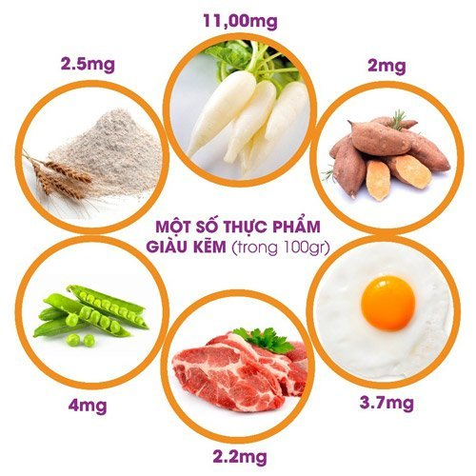](https://suckhoedoisong.vn/thieu-kem-nguy-hiem-the-nao-den-su-phat-trien-cua-tre-169154260.htm)

[**Thiếu kẽm nguy hiểm thế nào đến sự phát triển của trẻ?**](https://suckhoedoisong.vn/thieu-kem-nguy-hiem-the-nao-den-su-phat-trien-cua-tre-169154260.htm)

**3.2 Nguồn thực phẩm cung cấp kẽm cho cơ thể**

Thức ăn nhiều kẽm là tôm đồng, lươn, hàu, sò, gan lợn, sữa, thịt bò, lòng đỏ trứng, cá, đậu nành, các hạt có dầu (hạnh nhân, hạt điều, đậu phộng...). Đậu xanh nẩy mầm cũng là thực phẩm giàu kẽm và dễ hấp thu.

Nguồn cung cấp kẽm tốt nhất là hàu, nhưng nó cũng dồi dào trong thịt đỏ và thịt gia cầm. Những thực phẩm sau đây là nguồn cung cấp kẽm dồi dào.

Với trẻ sơ sinh, để có đủ kẽm, nên cố gắng cho bú mẹ vì kẽm trong sữa mẹ dễ hấp thu hơn nhiều so với sữa bò. Hàm lượng kẽm trong sữa mẹ cao sau khi sinh và giảm dần trong 6 tháng đầu. Do đó, người mẹ cần ăn nhiều thực phẩm giàu kẽm để có đủ kẽm cho cả hai mẹ con.

Khi trẻ được khoảng 6 tháng tuổi, có thể bắt đầu cho trẻ ăn thức ăn đặc có kẽm. Trẻ từ 7 đến 24 tháng cần 3 mg kẽm mỗi ngày.